**МИНОБРНАУКИ РОССИИ**

**Санкт-Петербургский государственный**

**электротехнический университет**

**«ЛЭТИ» им. В.И. Ульянова (Ленина)**

**Кафедра САПР.**

**отчет**

**по лабораторной работе №5**

**по дисциплине «Организация ЭВМ»**

**Тема: «ИСПОЛЬЗОВАНИЕ АППАРАТНЫХ ПРЕРЫВАНИЙ».**

|  |  |  |
| --- | --- | --- |
| Студенты гр. 1301 |  | Ищенко Д. О.  Носков. Е. C. |
| Преподаватель |  | Гречухин М. Н. |

Санкт-Петербург

2022

Оглавление

Теоретический аспект. 3

Формулировка задания. 3

Описание работы алгоритма. 3

Текст программы. 3

Пример работы программы. 3

О программной среде. 3

# Теоретический аспект.

Аппаратные прерывания возникают как результат некоторых внешних событий и в их генерации принимает участие специальная микросхема персонального компьютера - программируемый контроллер прерываний, или PIC (Programmable Interrupt Controller).

Для того чтобы связать адрес обработчика прерывания с номером прерывания, используется таблица векторов прерываний , занимающая первый килобайт оперативной памяти. Эта таблица находится в диапазоне адресов от 0000:0000 до 0000:03FFh и состоит из 256 элементов - дальних адресов обработчиков прерываний.

Элементы таблицы векторов прерываний называются векторами прерываний. В первом слове элемента таблицы записана компонента смещения, а во втором - сегментная компонента адреса обработчика прерывания.

Модификатор interrupt описывает функцию, которая является обработчиком прерывания. Такая функция завершается командой возврата из обработки прерывания IRET, и для нее автоматически генерируются команды сохранения регистров на входе и их восстановления при выходе из обработчика прерывания.

Функции для работы с прерываниями:

вычислить адрес штатного обработчика прерываний - **dos_getvect()**

затереть обработчик своим - **dos_setvect()**

чтобы вызвать системный обработчки после своего - **chain_inter()**

# Формулировка задания.

Вариант 5.

По заданию преподавателя разработать алгоритм и реализовать программу подключения собственной подпрограммы обработки прерывания и использовать её в цепочке со стандартной подпрограммой обработки прерывания от клавиатуры.

Реализовать симмулятор клавиатуры пианино с двумя октавами.

# Описание работы алгоритма.

структурная схема аппаратных средств, используемых при выполнении программы с необходимой степенью детализации блоков

# Текст программы.

[Ссылка на гитхаб](https://github.com/Nekttuman/EVM_labs_v5)

# Пример работы программы.

На рис. 1 показаны какие ноты воспроизводятся при нажатии на соответсвующие кнопки клавиатуры. На клавишах Q-U - первая октава, на Z-M - вторая. Стрелками вправо и влево меняется диапазон октав. Всего реализованы 8 октав (от субконтроктавы до четвертой в русскоязычной нотации или от нулевой до 7 в общепринятой). При нажатии на остальные кнопки клавиатуры выводятся обычные символы (рис. 2).

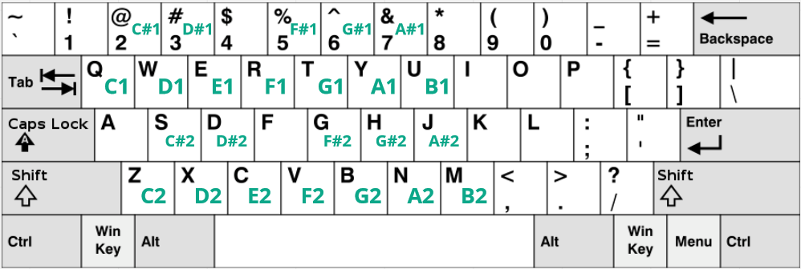

рис. 1

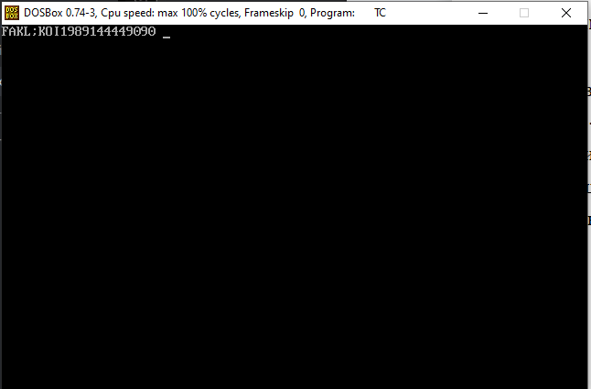

рис. 2

# О программной среде.

Ищенко Д. TurboC, DOSBox.

Носков Е. Visual Studio 2019. TurboC, DOSBox.